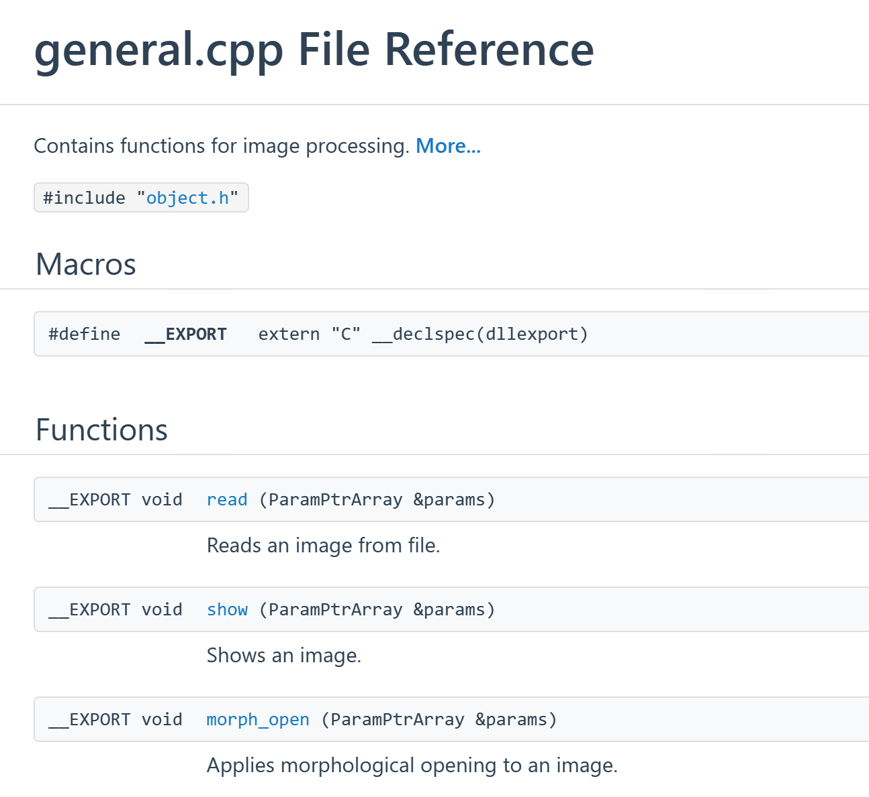

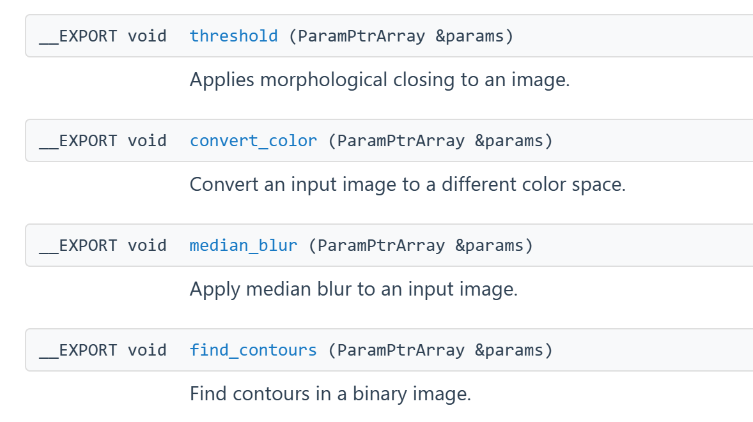

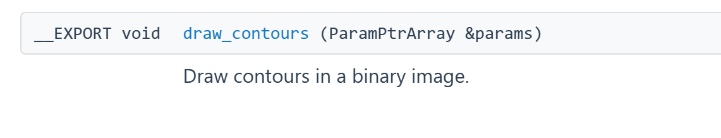

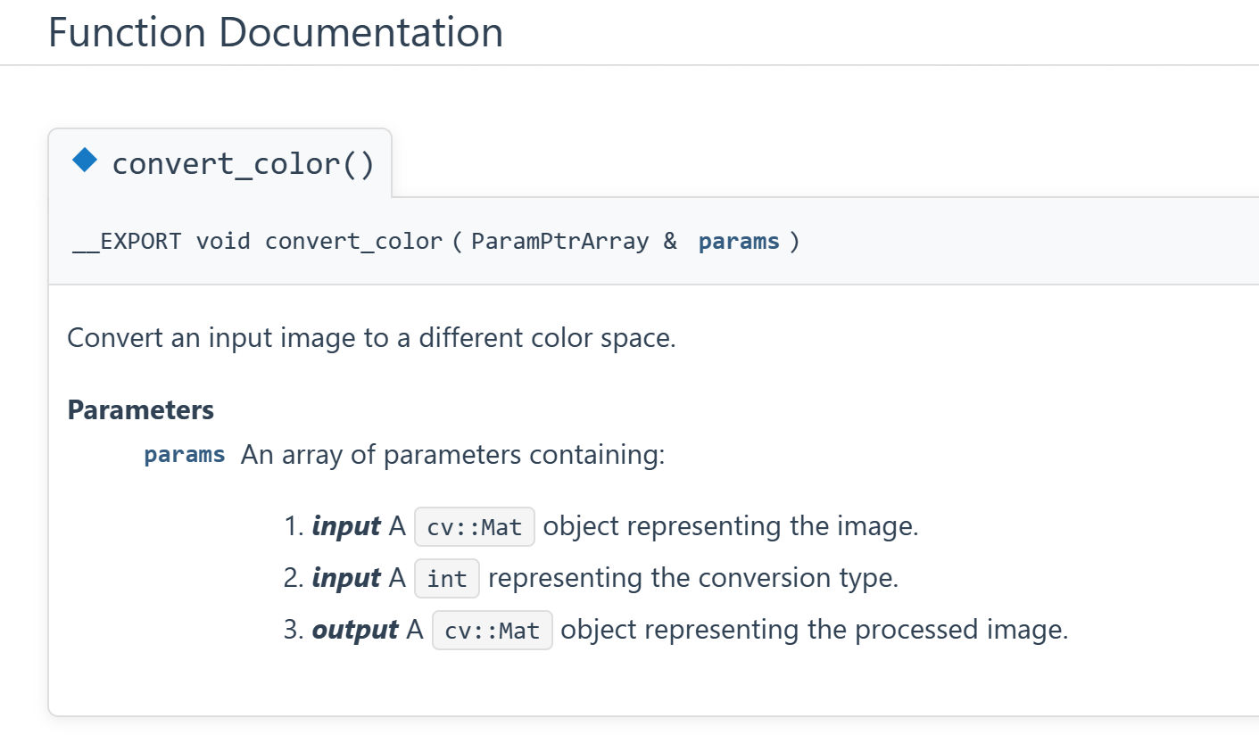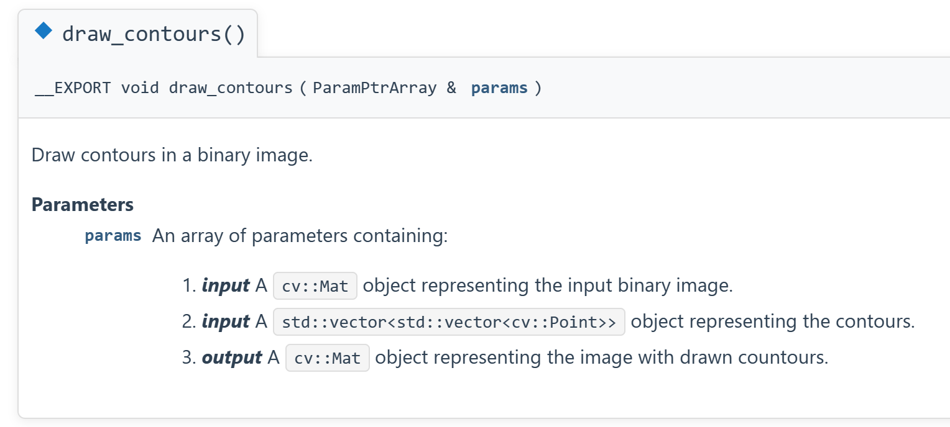

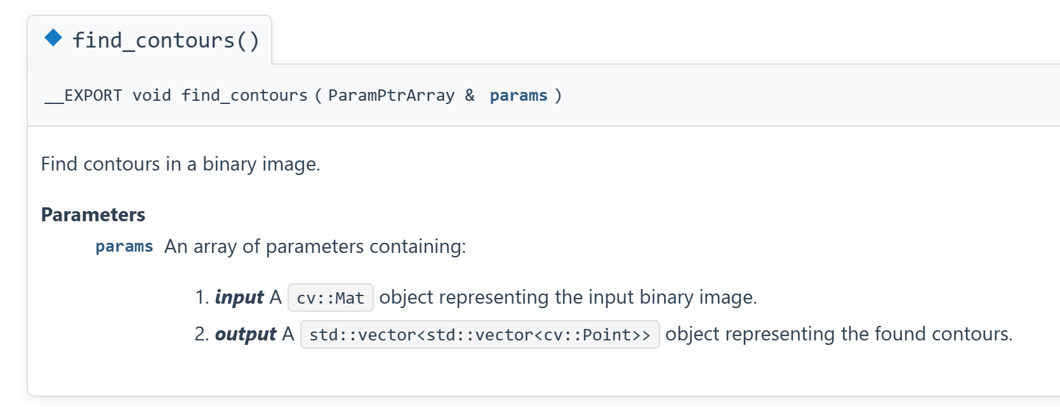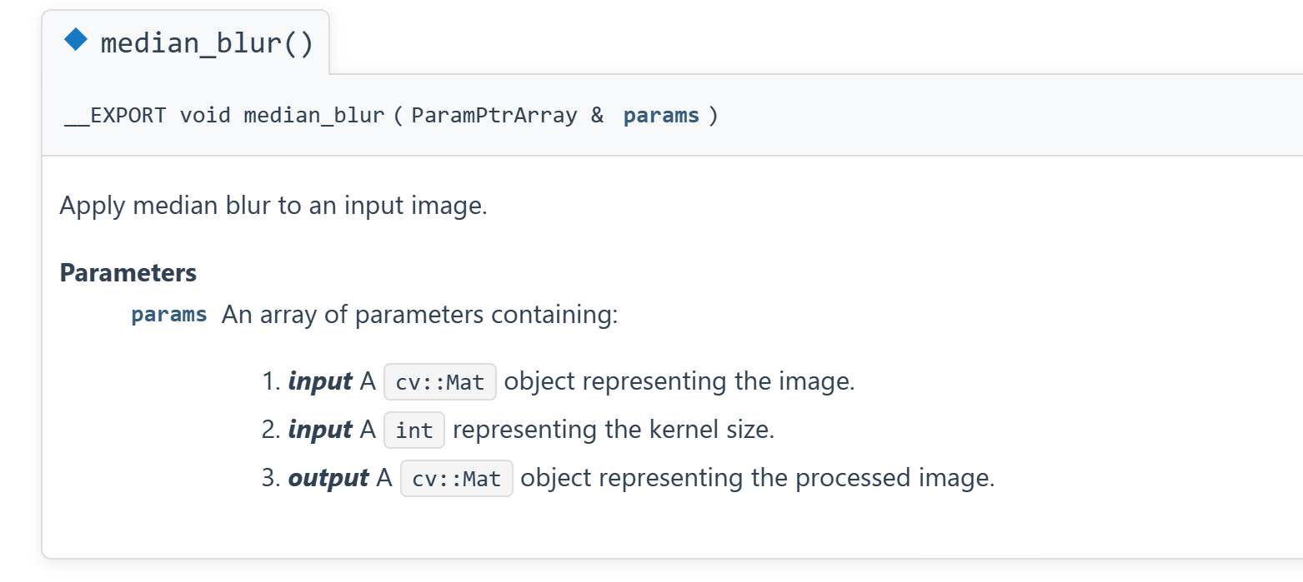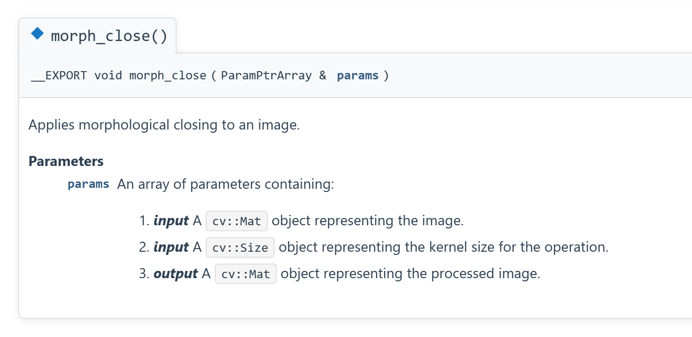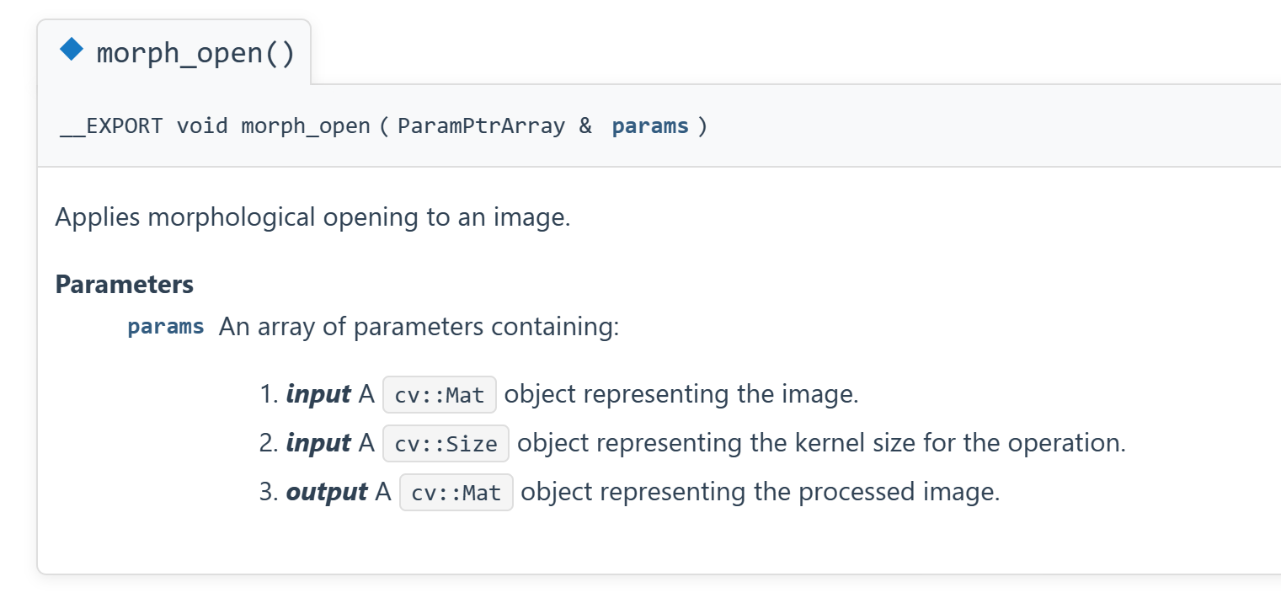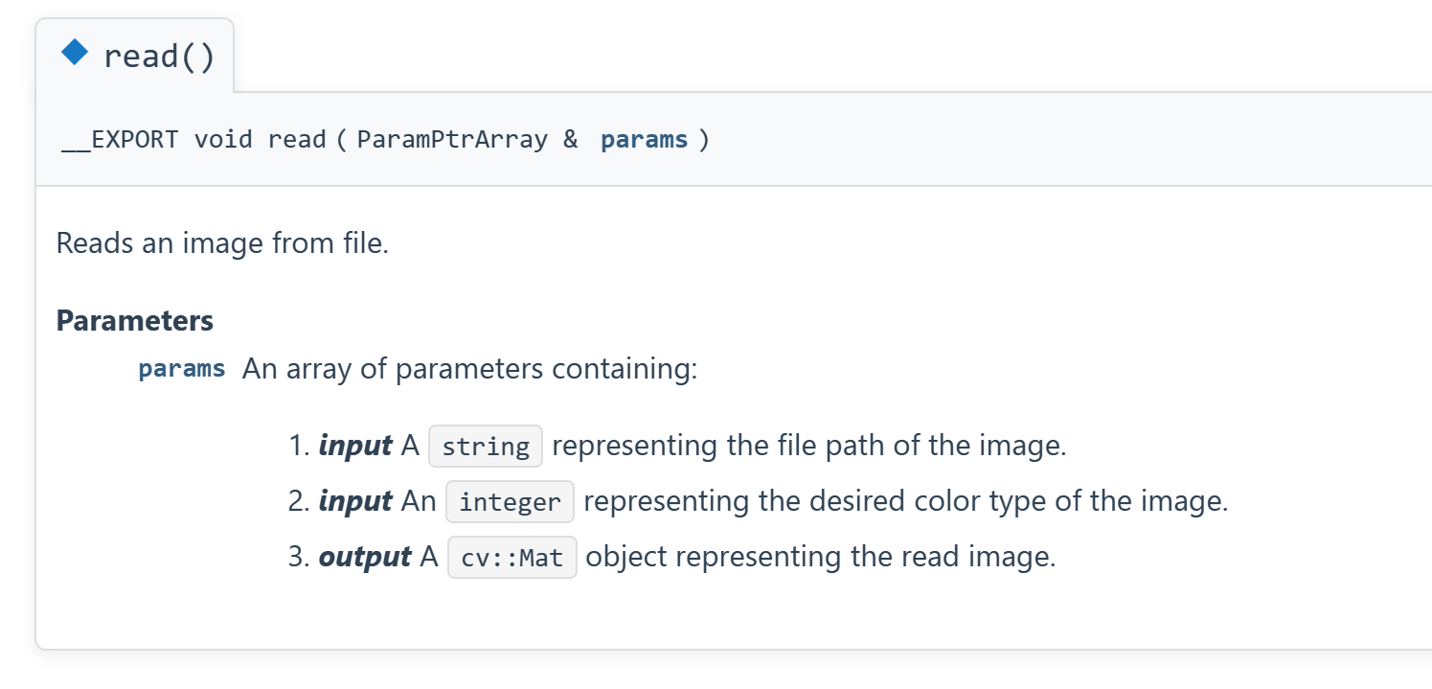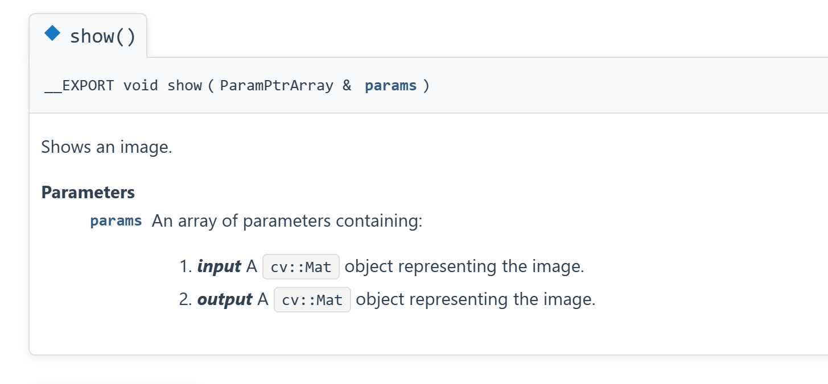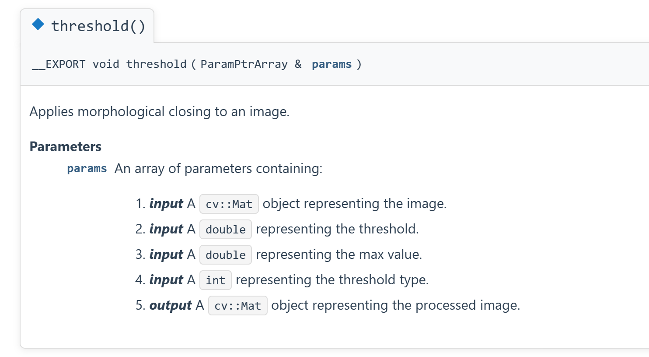

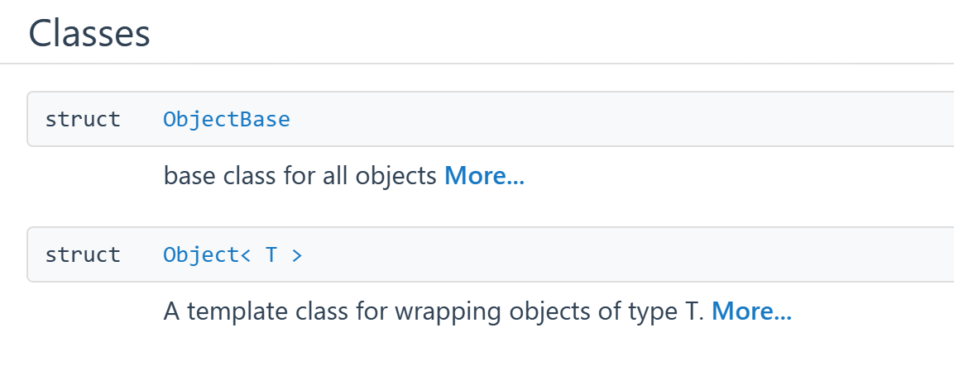

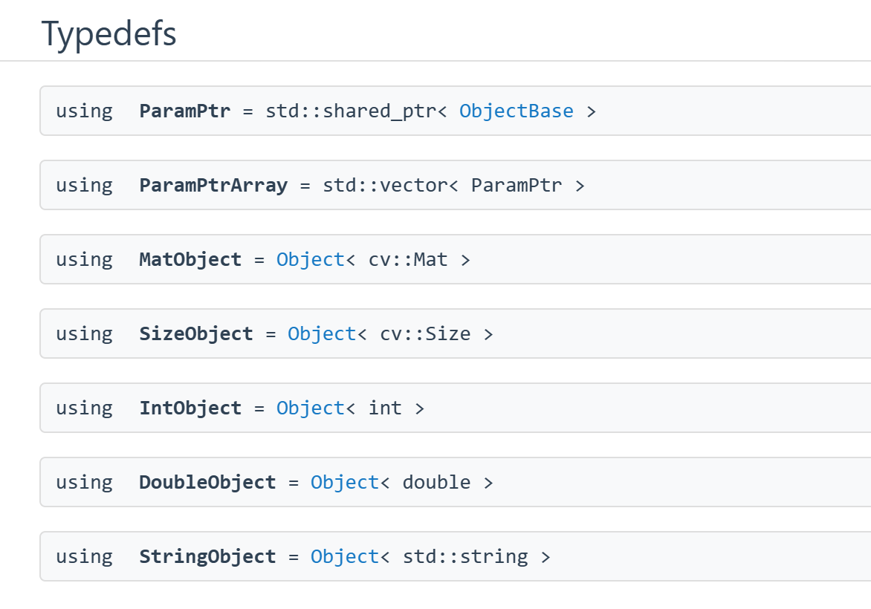

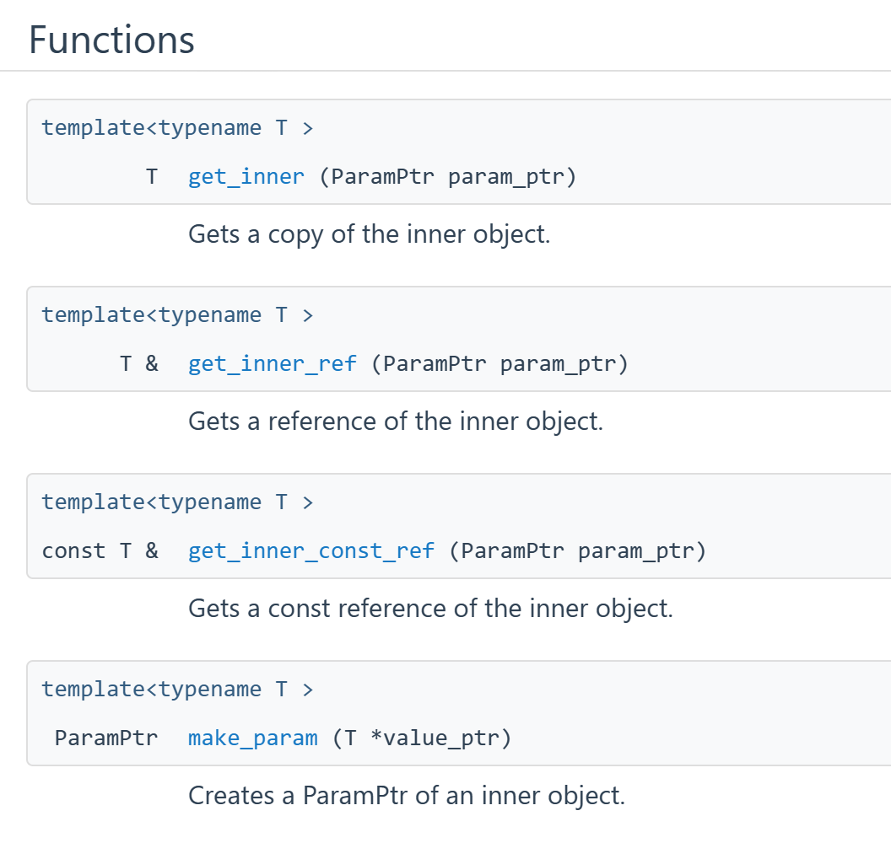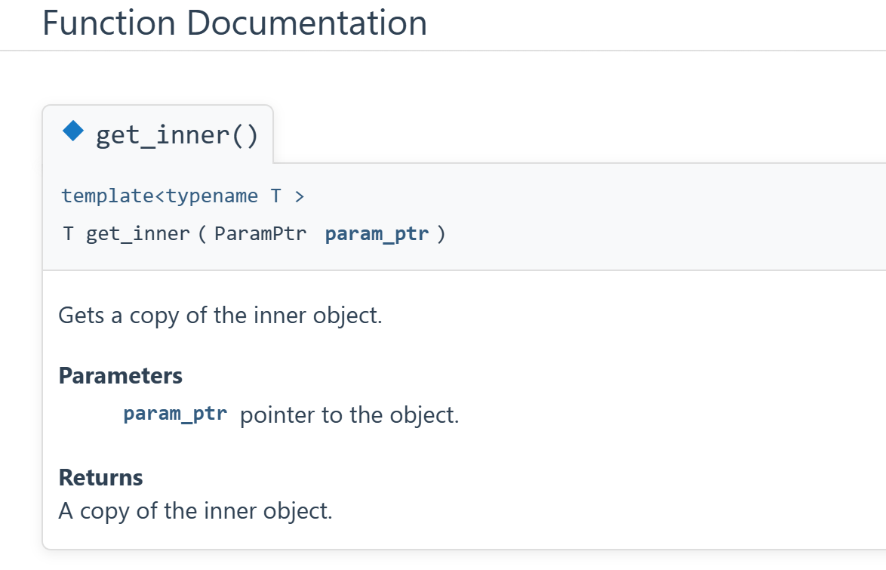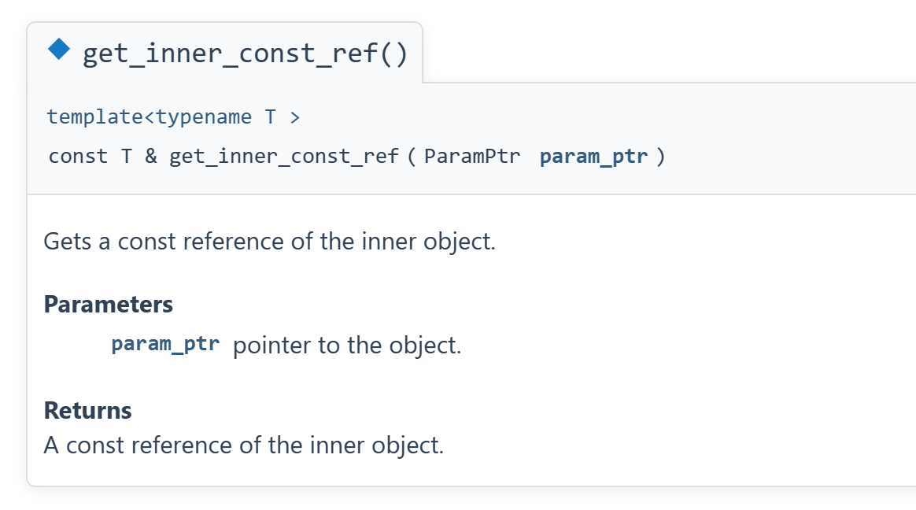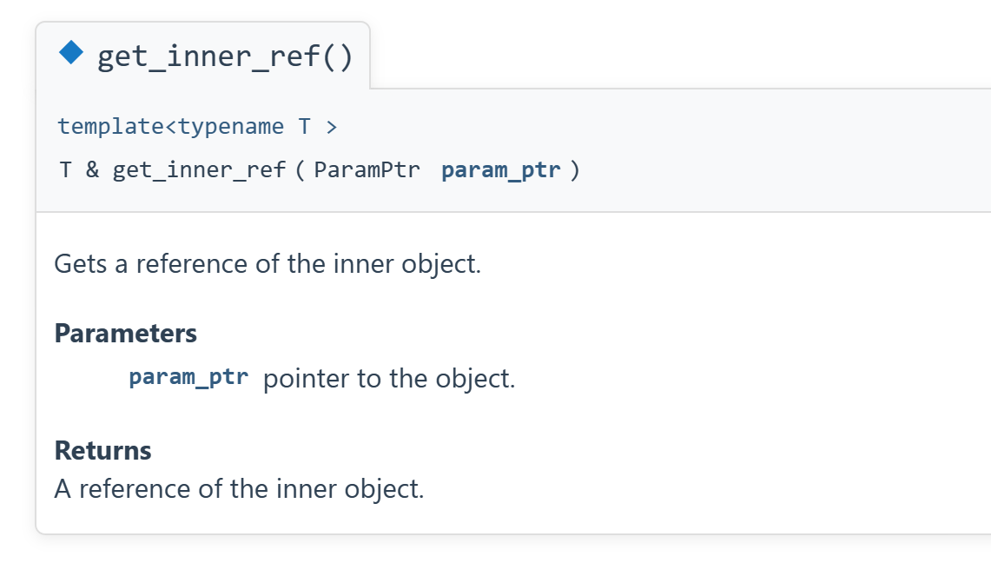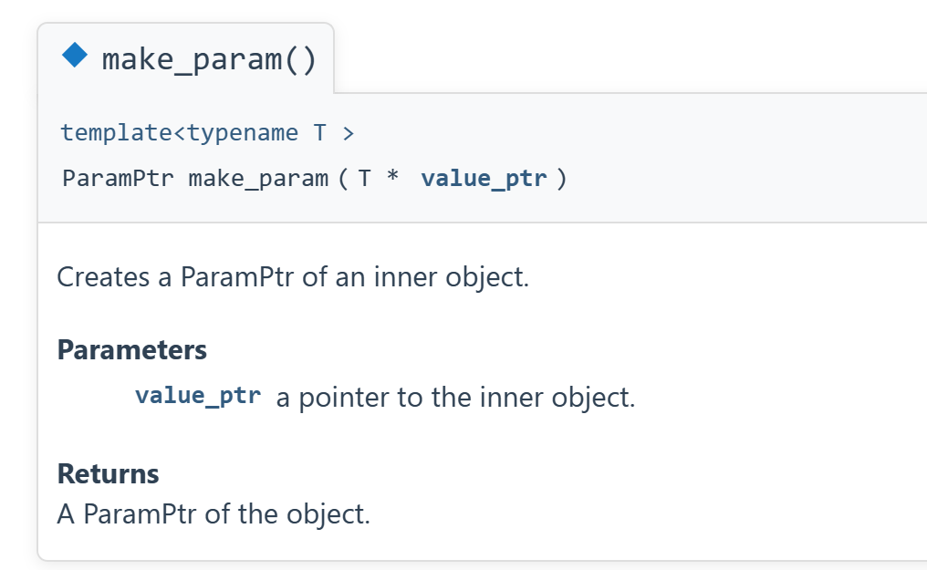

**参考文献**

**Vue**

渐进式 JavaScript 框架，用于构建用户界面。易学易用，性能出色，适用场景丰富的 Web 前端框架。

官方文档：<https://vuejs.org>

Vue Mastery: <https://www.vuemastery.com>

Vuetify: <https://vuetifyjs.com>

Vue.js Developers: <https://vuejsdevelopers.com>

**Element-Plus**

基于 Vue 3 的 UI 组件库，提供丰富的基础组件和业务组件。

官方文档：<https://element-plus.org>

**LogicFlow**

LogicFlow 是一款流程图编辑框架，提供了一系列流程图交互、编辑所必需的功能和简单灵活的节点自定义、插件等拓展机制，方便我们快速在业务系统内满足类流程图的需求。

官方文档：<https://docs.logic-flow.cn/docs/#/zh/guide/start>

**Spring Boot**

基于 Spring 框架的快速开发平台，用于构建企业级应用。

官方文档：<https://spring.io/projects/spring-boot>

Baeldung: <https://www.baeldung.com/spring-boot>

Spring Boot Tutorial: <https://www.javatpoint.com/spring-boot-tutorial>

Spring Framework Guru: <https://springframework.guru>

**OpenCV**

开源计算机视觉库，用于图像处理、计算机视觉和机器学习等方面。

官方文档：<https://opencv.org>

OpenCV C++ Tutorials: <https://docs.opencv.org/master/d9/df8/tutorial_root.html>

OpenCV-Python Tutorials: <https://opencv-python-tutroals.readthedocs.io/en/latest/py_tutorials/py_tutorials.html>

Learn OpenCV: <https://www.learnopencv.com>

OpenCV Cookbook: <https://www.packtpub.com/product/opencv-cookbook/9781789344912>

**Socket.IO**

支持及时、双向与基于事件的交流。它可以在每个平台、每个浏览器和每个设备上工作，可靠性和速度同样稳定。

官方文档：<https://socket.io/docs/v4>